Świętochłowice, 10.10.2017 r.

GN.6840. 113 .2017.PMŁ

Na podstawie § 16 Rozporządzenia Rady Ministrów z dnia 14 września 2004 r. w sprawie sposobu i trybu przeprowadzania przetargów oraz rokowań na zbycie nieruchomości (Dz. U. z 2014 r. poz. 1490), Uchwały Nr IV/24/14 Rady Miejskiej w Świętochłowicach z dnia 19 grudnia 2014 r. w sprawie określenia zasad nabywania, zbywania i obciążania nieruchomości oraz ich wydzierżawiania lub wynajmowania na okres dłuższy niż trzy lata (Dz. Urz. Woj. Śląskiego z 2014 r. poz. 6724), Zarządzenia Nr 469/2017 Prezydenta Miasta Świętochłowice z dnia 10 października 2017 r. w sprawie trzeciego przetargu ustnego nieograniczonego na sprzedaż nieruchomości położonej w Świętochłowicach w rejonie ul. Śląskiej

Prezydent Miasta Świętochłowice
ogłasza trzeci przetarg ustny nieograniczony
na sprzedaż nieruchomości:

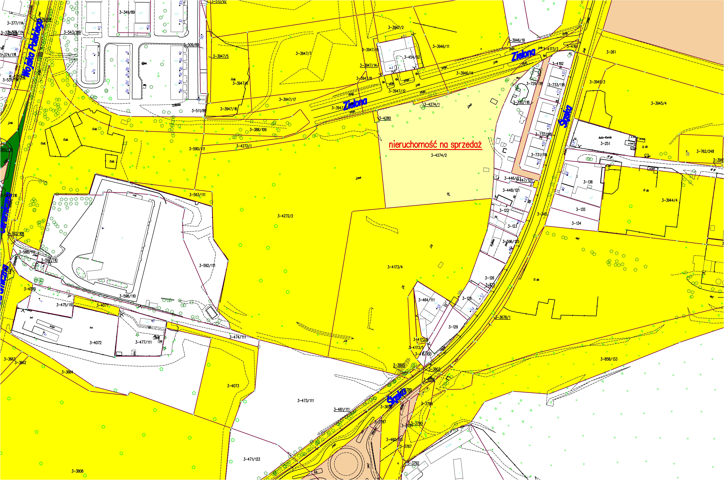

- Położonej w Świętochłowicach w rejonie ul. Śląskiej będącej własnością Gminy Świętochłowice, stanowiącej działkę oznaczoną numerem ewidencyjnym 4274/2 o powierzchni 10 503 m², dla której prowadzona jest księga wieczysta KA1C/00012432/8 przez Wydział Ksiąg Wieczystych Sądu Rejonowego w Chorzowie.
W dziale III wpisane ograniczone prawo rzeczowe – „nieodpłatna służebność gruntowa, polegająca na prawie przechodu i przejazdu przez działkę nr 4070 pasem o szerokości 5 metrów biegnącym do ulicy Ceramicznej, zgodnie z przebiegiem zaznaczonym na mapie stanowiącej załącznik do niniejszego Aktu notarialnego – kolorem zielonym – na rzecz każdoczesnych właścicieli i posiadaczy działki gruntu 4072 objętej księgą wieczystą KA1C/00044410/1”. Dział IV w/w księgi wolny jest od wpisów.
- Teren oddalony o ok. 5 km od autostrady A4, o ok. 3 km od Drogowej Trasy Średnicowej oraz o ok. 1,5 km od linii kolejowej Katowice - Gliwice. Nieruchomość jest niezabudowana, zlokalizowana w pobliżu ronda stanowiącego rozwidlenie ulic o zasięgu ponadlokalnym, w bezpośrednim sąsiedztwie budownictwa wielorodzinnego, zabudowy handlowo-usługowej i stacji paliw. Dojazd do nieruchomości od strony ul. Śląskiej przez ul. Zieloną.
Gmina Świętochłowice w 2014 r. zrealizowała projekt mający na celu zapewnienie obsługi komunikacyjnej terenów przemysłowych w Świętochłowicach, usytuowanych po południowej stronie - ul. Zielona w dzielnicy Zgoda – 1 etap.
Zakres przeprowadzonej inwestycji obejmował :
1) budowę drogi dla kategorii obciążenia ruchem KR4 wraz z chodnikami, zjazdami i zieleńcami,
2) podniesienie niwelety jezdni istniejącej drogi,
3) budowę oświetlenia,
4) budowę kanalizacji ogólnospławnej wraz z przyłączami,
5) budowę kanalizacji deszczowej,
6) przebudowę oraz zabezpieczenie istniejących sieci wodociągowych,
7) przebudowę skojarzonej napowietrznej sieci rozdzielczej Nn. i oświetleniowej,
8) przebudowa istniejącej infrastruktury teletechnicznej.

- Zgodnie z miejscowym planem zagospodarowania przestrzennego nieruchomość zlokalizowana jest na obszarze oznaczonym symbolem „U” – tereny zabudowy usługowej. W odległości 15 m od granicy działki biegnie sieć energetyczna, 80 m sieć gazowa, w odległości 20 m sieć wodociągowa oraz w odległości 100 m od granicy działki znajduje się kanalizacja sanitarna i deszczowa. Warunki przyłączenia do sieci dystrybucyjnej Tauron Polska Energia S.A. zostaną określone na wniosek przyszłego inwestora, który określi moc i ilości energii niezbędnej z uwagi na rodzaj przewidzianej inwestycji. Dostawa gazu może nastąpić z rurociągu niskoprężnego, po uzgodnieniu z PGN i G S.A. warunków przez przyszłego inwestora, w zależności od zapotrzebowania.

- Pierwszy przetarg na zbycie przedmiotowej nieruchomości odbył się w dniu 21 lipca 2017 r.
- Drugi przetarg na zbycie przedmiotowej nieruchomości odbył się w dniu 6 października 2017 r.

- Cenę wywoławczą do trzeciego przetargu ustala się w wysokości: 590 000,00 zł (słownie złotych: pięćset dziewięćdziesiąt tysięcy). Do w/w będzie doliczony podatek VAT.

- Przetarg odbędzie się w dniu 15 grudnia 2017 r. o godz. 11⁰⁰ w Urzędzie Miejskim
w Świętochłowicach, ul. Katowicka 54.

- Wadium w wysokości 100 000,00 zł (słownie złotych: sto tysięcy) należy wnieść przelewem na konto prowadzone przez PKO Bank Polski nr 73 1020 2313 000 3602 0574 0586 do dnia 11 grudnia 2017 r. (Za datę wpłaty wadium przyjmuje się datę jego wpływu na rachunek bankowy Urzędu Miejskiego) tytułem: „wadium do przetargu ul. Śląska”.
O wysokości postąpienia decydują uczestnicy przetargu, z tym że postąpienie nie może wynosić mniej niż 1% ceny wywoławczej, z zaokrągleniem w górę do pełnych dziesiątek złotych.

9. W przetargu mogą brać udział osoby fizyczne i osoby prawne jeżeli wpłacą wadium w określonej wysokości i w wyznaczonym terminie oraz przedłożą komisji przetargowej najpóźniej w dniu przetargu:
- dowód tożsamości, a w przypadku podmiotów gospodarczych – aktualny wypis z właściwego dla danego podmiotu rejestru,
- kopię dowodu wniesienia wadium,
- oświadczenie o zapoznaniu się ze stanem faktycznym, prawnym i technicznym nieruchomości,
- oświadczenie, iż w przypadku potrzeby wznowienia granic nieruchomości lub wycinki drzew, uczestnik zobowiązuje się do zlecenia wykonania tej czynności na własny koszt.

10. Cudzoziemcy mogą uczestniczyć w przetargu, jeżeli spełnią warunki wynikające z ustawy z dnia 24 marca 1920 r. o nabywaniu nieruchomości przez cudzoziemców (Dz. U. z 2016 r., poz. 1061).

11. Wadium wpłacone przez uczestnika przetargu, który przetarg wygrał, zalicza się na poczet ceny nabycia nieruchomości, a wadium wpłacone przez pozostałe osoby zwraca się nie później niż przed upływem 3 dni od dnia odwołania lub zamknięcia przetargu.

12. Wadium ulega przepadkowi w razie uchylenia się uczestnika, który przetarg wygrał, od zawarcia umowy notarialnej.

13. Przetarg jest ważny bez względu na liczbę uczestników, jeżeli chociaż jeden uczestnik zaoferował co najmniej jedno postąpienie powyżej ceny wywoławczej.

14. Cenę nabycia nieruchomości, należy wpłacić przelewem na konto Urzędu Miejskiego w Świętochłowicach prowadzone przez PKO Bank Polski nr 70 1020 2313 0000 3202 0574 0545, na 3 dni przed dniem zawarcia umowy notarialnej.

15. Nabycie nieruchomości nastąpi na podstawie umowy zawartej w formie aktu notarialnego w kancelarii notarialnej w terminie ustalonym z notariuszem.
Koszty zawarcia umowy notarialnej i koszty opłaty sądowej ponosi nabywca.

16. O terminie zawarcia umowy notarialnej osoba, która wygrała przetarg zostanie powiadomiona na piśmie.

17. Uczestnik, który wygra przetarg nabywa nieruchomość na zasadach określonych w ustawie z dnia 21 sierpnia 1997 r. o gospodarce nieruchomościami (Dz. U. z 2016 r. poz. 2147 z późn. zm.).

18. Ogłoszenie o przetargu dostępne jest również w Internecie pod adresem www.swietochlowice.pl w BIP.

19. Dodatkowe informacje można uzyskać w Wydziale Gospodarki Nieruchomościami Urzędu Miejskiego w Świętochłowicach, tel. 32 3491-931.

20. Prezydent Miasta może odwołać przetarg z uzasadnionej przyczyny.

Z up. Prezydenta Miasta
Pierwszy Zastępca Prezydenta Miasta
/-/ Bartosz Karcz

